ŽUPANIJA: BRODSKO-POSAVSKA

IZMJENE I DOPUNE PROGRAMA RASPOLAGANJA POLJOPRIVREDNIM ZEMLJIŠTEM U VLASNIŠTVU REPUBLIKE HRVATSKE

ZA OPĆINU REŠETARI

SADRŽAJ PROGRAMA

1. Ukupna površina poljoprivrednog zemljišta u vlasništvu države na području općine Rešetari iznosi 831,7450 ha.

2. Podaci o raspolaganju do donošenja Programa
T-1 Prikaz raspolaganja – do donošenja Programa po svim oblicima – površina u ha
R.  br. | OBLIK RASPOLAGANJA  (skraćeni naziv iz ugovora) | Ukupan broj  ugovora | Ukupna površina po ugovorima
 | zakup | 1 | 22,2733
 | dugogodišnji zakup | 1 | 101,3621
 | privremeno korištenje | 20 | 295,1791

3. Sumarni pregled površina poljoprivrednog zemljišta u vlasništvu države prema oblicima raspolaganja
T-2 Prikaz ukupnih površina po oblicima raspolaganja
OBLIK  RASPOLAGANJA | Površina  u ha | NAPOMENA  (minirano, višegodišnji nasadi i sustavi odvodnje i navodnjavanja)
površine određene za povrat | 2,7835
površine određene za prodaju  – jednokratno, maksimalno do 25 % | 98,0134
površine određene za zakup | 721,2851
površine određene za zakup ribnjaka | 0
površine određene za zakup zajedničkih pašnjaka | 0
površine određene za ostale namjene  – jednokratno, maksimalno do 5 % | 9,6630

NAPOMENA/OBRAZLOŽENJE (određene specifičnosti za područje jedinice lokalne samouprave):
Detaljna razrada I. Izmjena i dopuna Programa raspolaganja poljoprivrednim zemljištem u vlasništvu Republike Hrvatske za Općinu Rešetari u odnosu na Program

Izuzete su iz Programa:
- Jer su u privatnom vlasništvo
k.o. Gunjavci k.č. 10/2, 183/1, 183/3, 186/2, 187/2, 187/3, 188/2,
k.o. Rešetari k.č. 316, 327, 380, 409, 413, 420, 430, 456, 469, 481, 492, 497, 513, 516, 532, 555, 570, 609, 616, 626, 643, 720, 764, 787, 905, 915, 931, 934, 937, 964/1, 970, 997, 998, 1005, 1014, 1015, 1016, 1017, 1019, 1023, 1041, 1043, 1046, 1062, 1064, 1066, 1291, 1366, 1368, 1403, 1408, 1439/1, 1458, 1490, 1498, 1531, 1546, 1726, 1755, 1756, 1761/1, 1969/1, 1969/2, 1976/1, 1976/2, 1989, 1990, 2030, 2034, 2097/2, 2116/2, 2167, 2170, 2208, 2216, 2228, 2281, 2284, 2288, 2289, 2290, 2292/1, 2338, 2402, 2539, 2543, 2566, 2567, 2568, 2569, 2570, 2572, 2590, 2591, 2592 i 3487,
- Jer su vlasništvo Općine
k.o. Rešetari k.č. 267/2, 561, 567, 654, 1988, 2328 i 2573,
- Jer je vlasnik Republika Hrvatska – Javno vodno dobro pod upravljanjem „Hrvatskih voda“
k.o. Rešetari k.č. 999,
- Jer prema očitovanju Upravnog odjela odjela za graditeljstvo, infrastrukturu i zaštitu okoliša Pododsjek za graditeljstvo i prostorno uređenje Nova Gradiška, k.č. se dijelom nalaze unutar građevinskog područja, ali nije dostavljena površina koje se nalazi izvan, odnosno unutar građevinskog područja
k.o. Baćin dol k.č. 1671, k.o. Gunjavci k.č. 349/5,
- Jer prema očitovanju Hrvatskih šuma k.č. se nalazi dijelom u ŠGO, nije dostavljena površina koja pripada tj. ne pripada ŠGO
k.o. Gunjavci k.č. 623,
- Jer prema očitovanju Upravnog odjela odjela za graditeljstvo, infrastrukturu i zaštitu okoliša Pododsjek za graditeljstvo i prostorno uređenje Nova Gradiška, k.č. se dijelom nalaze unutar građevinskog područja, ali nije dostavljena površina koje se nalazi izvan, odnosno unutar građevinskog područja. Jer prema očitovanju Hrvatskih šuma k.č. se nalazi dijelom u ŠGO, nije dostavljena površina koja pripada tj. ne pripada ŠGO
k.o. Adžamovci k.č. 137/1,
- Jer prema očitovanju Hrvatskih voda k.č. nije moguće identificirati, nema ih na planu
k.o. Gunjavci k.č. 262/2, 316/11, 316/35 i 544/14,
- Jer prema očitovanju Hrvatskih voda i Upravnog odjela odjela za graditeljstvo, infrastrukturu i zaštitu okoliša katastarske čestice postoje samo u pisanom dijelu katastarskog operata i nemaju grafike
k.o. Adžamovci k.č. 774/1, k.o. Baćin dol k.č. 377/3, 621/1, 621/2, 621/3, 624/1, 654/2, 654/3, 1354/9, 1380/3, 1408/1, 1408/3, 1408/4, 1426/2, 1475/3, 1475/4, 1475/5 i 1475/7, k.o. Brđani k.č. 263/1, 263/2 i 727/7, k.o. Gunjavci k.č. 544/12,
- Jer prema očitovanju Hrvatskih voda i Upravnog odjela odjela za graditeljstvo, infrastrukturu i zaštitu okoliša katastarske čestice ne postoje u katastarskom operatu
k.o. Adžamovci k.č. 1/33, 1/34, 375/1B1 i 275/1B2, k.o. Rešetari k.č. 2326/6, 2326/8, 2336/2, 2339/3, 2383/2 i 2574,
- Jer se nalaze izvan granice JLS
k.o. Baćin dol k.č. 697/3, 880, 945/1, 1327, 1329, 1396 i 1430,
- Jer prema očitovanju Hrvatskih šuma pripadaju šumskogospodarskoj osnovi
k.o. Drežnik k.č. 260/3, 325 i 1084,
-Jer prema grafici se nalazi dijelom u građevinskom području, urbanisti nisu dostavli koji dio površine
k.o. Gunjavci k.č. 316/27,
-Jer je u katastru kultura šuma
k.o. Rešetari k.č. 603, 912 i 932,
-Jer je u katastru način uporabe put
k.o. Rešetari k.č. 1417/2,
- Jer je provedena katastarska izmjera, odnosno katastarske čestice ne postoje pod tim kc brojem
k.o. Rešetari k.č. 255/13, 256/1, 259/2, 287/2, 309/4, 309/8, 309/9, 312/11, 312/32, 312/34, 312/40, 312/46, 312/52, 312/64, 312/173, 312/187, 317/1, 320, 411/1, 411/3, 411/5, 421/2, 427/2, 440/1, 470, 477/1, 488/2A, 520/10, 527/1, 552/4, 573/1, 586/1, 586/3, 586/4, 586/5, 586/6, 586/7, 595/2, 600/4, 612/3, 614/3, 615/3, 615/4, 615/6, 615/2B, 618/2, 620/2B, 655, 722, 753/2, 770, 786/1, 944/18, 944/19, 944/22, 945, 965/1, 966/1, 967/1, 972/2, 972/4, 973/1, 973/2, 1008/9, 1010/1, 1010/3, 1020/2, 1020/1B, 1025/1, 1025/3, 1031/3, 1038/4, 1039/1, 1039/4, 1039/3A, 1039/3B, 1040/6, 1040/3A, 1040/3B, 1047/1, 1049/2, 1050/2, 1054/1, 1054/2, 1055/3, 1067/1, 1067/2, 1069/1, 1069/2, 1070/4, 1071/1, 1071/2, 1079/1, 1079/2, 1079/6, 1233/3, 1245/1, 1248/2, 1256/1, 1256/3, 1278/5, 1278/6, 1278/9, 1278/17, 1278/2B, 1385/3, 1385/4, 1387/1, 1395/2, 1398/1, 1398/3, 1398/4, 1398/5, 1404/2A, 1404/2B, 1404/2C, 1407/7, 1409/2, 1410/1, 1412/2, 1415/2, 1415/4, 1416/1, 1416/2, 1416/3, 1418/2, 1419/2, 1419/3, 1419/4, 1419/5, 1422/1, 1435/1, 1436/1A, 1436/1B, 1436/2A, 1439/2B, 1441/1, 1442/1, 1442/3, 1442/4, 1442/2B, 1442/3B, 1443/1B, 1443/2B, 1444/1B, 1452/2B, 1459/3, 1475/2, 1482/2B, 1486/2, 1486/3, 1504/1, 1508/1, 1593/2, 1595/2, 1609/2, 1612/2, 1612/3, 1619/2, 1624/1, 1633/1, 1640/2, 1742/1, 1760/5, 1760/8, 1776/1, 1777/1, 1777/2, 1778/1, 1782/2, 1782/3, 1782/4, 1796/1, 1797/2B, 1846/2, 1873/8, 1881/1, 1881/3, 1883/3, 1883/4, 1884/2, 1888/2, 1889/2, 1890/3, 1899/2, 1899/6, 1947/1, 1947/2, 1948/1, 1952/4, 1952/6, 1953/5, 1953/6, 1955/2A, 1955/2B, 1956/3, 1958/1, 1958/2, 1958/3, 1958/4, 1958/5, 1958/6, 1959/1, 1959/2, 1975/2, 1976/3, 1980/1, 1981/1, 1984/1, 1984/3, 1985/1, 1985/5, 1987/1, 2029/1, 2029/2, 2083/8, 2083/12, 2083/13, 2098/1, 2098/3, 2099/1, 2108/2, 2108/1A, 2108/1B, 2125/2, 2125/4, 2125/5, 2125/6, 2162/3, 2162/1B, 2174/1, 2177/1, 2207/1, 2207/2A, 2207/2B, 2214/1, 2214/3, 2214/1B, 2219/1, 2229/1A, 2229/1B, 2269/2, 2276/1, 2276/2, 2277/1, 2277/2, 2278/2, 2279/1, 2279/2, 2282/3A, 2326/5, 2334/5, 2359/3, 2382/1, 2382/2, 2383/1, 2383/3, 2383/4, 2383/5, 2383/6, 2384/1, 2384/2, 2398/1, 2398/2, 2399/2, 2399/3, 2401/1, 2469/7, 2571, 2575/2 i 2588/2,
- Jer je Javno dobro
k.o. Rešetari k.č. 577/2,
- Jer je prema očitovanju Upravnog odjela odjela za graditeljstvo, infrastrukturu i zaštitu okoliša i grafici namjena dijelom IS – infrastrukturne površine
k.o. Drežnik k.č. 819,
- Izuzeto prema zahtjevu općine
k.o. Brđani k.č. 733/4,
- Jer su posjednik Hrvatske šume
k.o. Drežnik 556/2, 601/2, 1085 i 1102,
- Jer prema sudskoj nagodbi katastarska čestica postala privatno vlasništvo
k.o. Gunjavci k.č. 577/1,
Sukladno prikupljenim očitovanjima nadležnih institucija u Program se uvrštavaju:
k.o. Baćin dol k.č. 1004/1, 1251/4 i 1354/4, k.o. Brđani k.č. 89/2, 213/3, 333/4, 362, 482/4 i 704/2, k.o. Drežnik k.č. dio 156/2, 345/4, 433, dio 472/2, 490, 493, dio 494/1B, dio 571/2, 576/3, dio 584, 682/3C, 809, 934/3, dio 985/3, 1024/1, 1024/2, dio 1094/1 i dio 1142/1, k.o. Gunjavci k.č. dio 79/4, k.o. Rešetari k.č. dio 30, 44, 45, 69/2, 70/2, dio 100, dio 106/2, 115/2, 124, 145/2, dio 146, dio 152, 208, 211/2, 212/5, 217/3, 218/2, 220, dio 240, 336, 350, 351, dio 361, 366/1, dio 369, 470/3, 476/2, 488/1, 488/2, dio 489, dio 490/1, dio 490/2, 517, dio 533, dio 560/2, dio 645, 647/2, dio 648, dio 650, dio 651, dio 656/2, 657/2, 658/2, dio 713, dio 722/1, dio 723, dio 724, dio 725/1, dio 727, dio 728, 729/2, dio 731, 734/2, dio 913, dio 917, 919/2, dio 922, 939/2, dio 940/2, dio 941/2, 942/2, 943, dio 944, 945/2, 946/2, 969/2, 1002/2, dio 1150, 1295/1, 1295/2, dio 1669/1, dio 1669/2, 1707/2, 1729/2, 1731, 1732/2, 2025/2, dio 2026, 2027/2, 2028/2, 2029, dio 2077, dio 2078/1, dio 2078/2, 2082, 2083, 2084/3, 2114, dio 2340, 2342/1, dio 2353, dio 2356, dio 2367/2, 2369, dio 2370, 2564/1, 2565/2, 2570/2, 2574/2, dio 2600, dio 2602, 2626, 2635, 2647, 2652, dio 2653, 2662/2, 2666/2, dio 2680, dio 2686, 2688/1, 2739/1, 2771, 2777, 2779, 2781, 2782, 2784, 2789, dio 2793/1, dio 2793/2, 2795, dio 2796, dio 2814, 2819/1, 2834, 2836/2, 2837/2, 2842, 2844, 2863, 3048/3, 3055, 3066, 3076, 3161, 3187, 3188, dio 3250, 3251, dio 3256, 3267, 3268, 3269/1, 3274/2, 3282, dio 3295, dio 3296, 3312/2, 3334, 3391/1, 3392/3, 3393/1, 3400, 3404, 3414, 3416, dio 3443/1, 3444, 3445, 3446, 3447, 3448, 3449, 3450, 3451, 3452, 3453, 3454, 3455, 3456, 3457, 3458, 3459, 3460, 3461, 3462, 3463, 3464, 3465, 3468, dio 3469, 3470, 3472, 3473, 3474, 3475, 3476, dio 3477, 3481, 3482, 3484, 3486, 3488, 3492/1, 3500, 3552, 3553, 3571, 3576/1, 3577/1, dio 3577/2, 3579/2, 3579/4, dio 3585, 3586/2, 3587, 3589, 3597, 3599, dio 3601, 3603/3, 3605/1, 3606, 3607, dio 3608, 3610, 3618, 3622, dio 3634/1, 3635, 3636, 3637, 3638, 3639 i 3640.

DETALJNA RAZRADA PROGRAMA RASPOLAGANJA POLJOPRIVREDNIM ZEMLJIŠTEM U VLASNIŠTVU REPUBLIKE HRVATSKE ZA OPĆINU REŠETARI

- KATASTARSKI PODACI O OPĆINI REŠETARI

Općina Rešetari prostire se na površini od 55 km² i sastoji se od 7 katastarskih općina: Adžamovci, Baćin dol, Bodovaljci, Brđani, Drežnik, Gunjavci i Rešetari, prikazanih na slici 1.
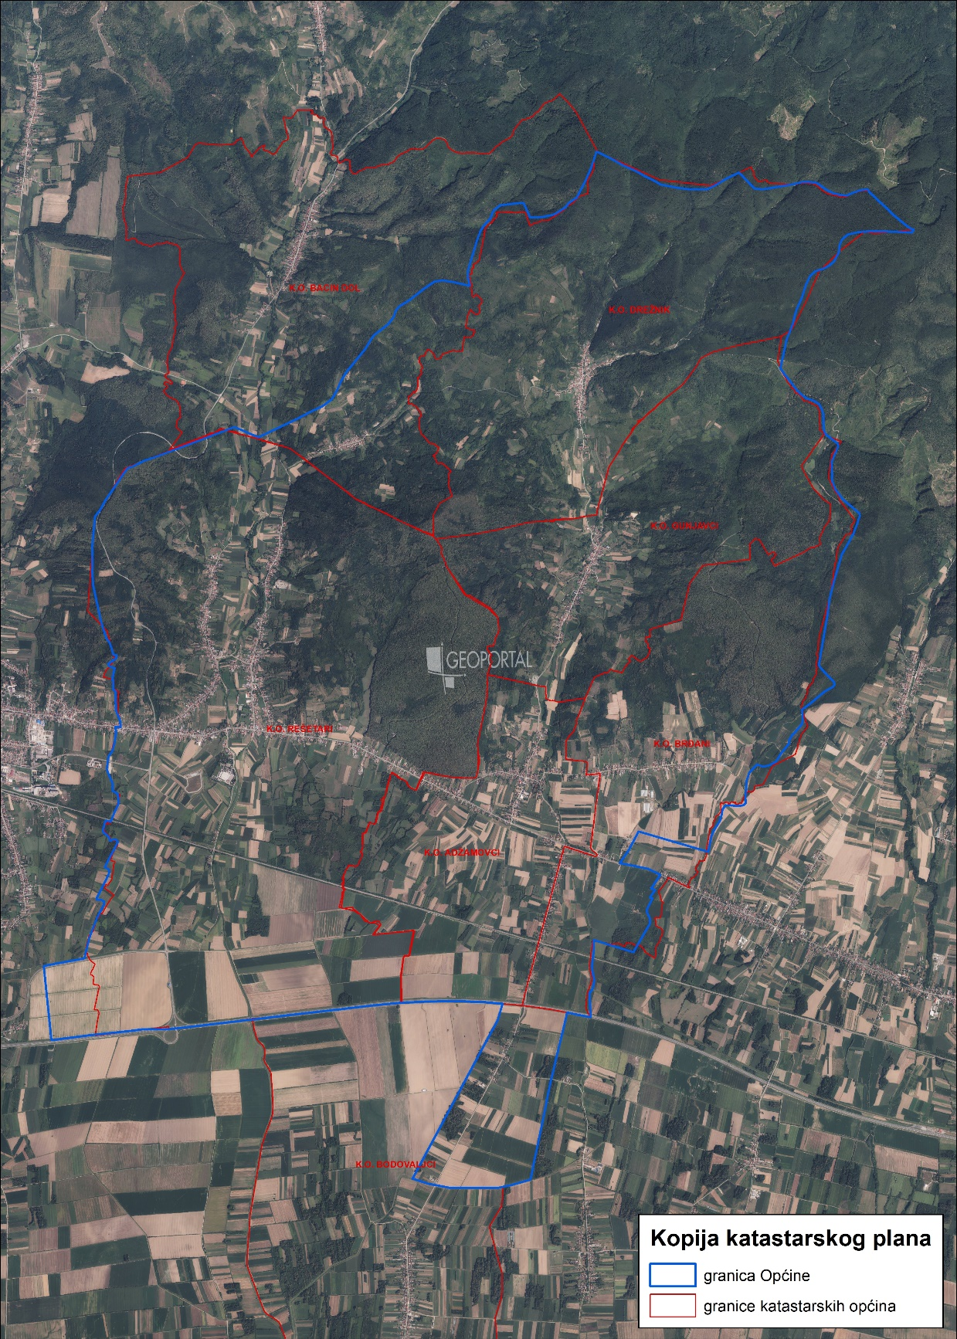
Slika 1: Katastarske općine Općine Rešetari, Izvor: Državna geodetska uprava - obrada autora

GOSPODARENJE POLJOPRIVREDNIM ZEMLJIŠTEM U VLASNIŠTVU REPUBLIKE HRVATSKE ZA OPĆINU REŠETARI

Sukladno Zakonu o poljoprivrednom zemljištu (NN 20/18, NN 115/18, NN 98/19 i NN 57/22, u daljnjem tekstu: Zakon) poljoprivredno zemljište je dobro od interesa za Republiku Hrvatsku i ima njezinu osobitu zaštitu. Poljoprivrednim zemljištem, u smislu ovoga Zakona, smatraju se poljoprivredne površine koje su po načinu uporabe u katastru opisane kao: oranice, vrtovi, livade, pašnjaci, voćnjaci, maslinici, vinogradi, ribnjaci, trstici i močvare, kao i drugo zemljište koje se može privesti poljoprivrednoj proizvodnji sukladno prostornom planu.

Poljoprivredno zemljište mora se održavati pogodnim za poljoprivrednu
proizvodnju. Pod održavanjem poljoprivrednog zemljišta pogodnim za poljoprivrednu
proizvodnju smatra se sprječavanje njegove zakorovljenosti i obrastanja višegodišnjim
raslinjem, kao i smanjenje njegove plodnosti.

Raspolaganje poljoprivrednim zemljištem u vlasništvu države u smislu ovoga
Zakona predstavlja: zakup i zakup za ribnjake, zakup zajedničkih pašnjaka, privremeno korištenje, zamjena, prodaja, prodaja izravnom pogodbom, davanje na korištenje izravnom pogodbom, razvrgnuće suvlasničke zajednice, osnivanje prava građenja i osnivanje prava služnosti.

UKUPNA POVRŠINA POLJOPRIVREDNOG ZEMLJIŠTA U VLASNIŠTVU REPUBLIKE HRVATSKE

Prema dosada prikupljenim službenim podacima katastra, zemljišnih knjiga, pristiglih očitovanja nadležnih institucija i druge dokumentacije površina poljoprivrednog zemljišta u vlasništvu RH na području Općine Rešetari iznosi 831,7450 ha.
Popis svih katastarskih čestica poljoprivrednog zemljišta u vlasništvu RH kojima raspolaže Općina Rešetari nalazi se u excel TABLICI V1.

Prikaz katastarskih čestica poljoprivrednog zemljišta u vlasništvu RH na području Općine Rešetari sa podlogom digitalne ortofoto karte izrađena je prema službeno dostavljenim podacima Državne geodetske uprave za potrebe izrade Programa i nalazi se u prilogu KARTOGRAFSKI PRIKAZ 1, a njegov umanjeni prikaz vidljiv na slici 2.

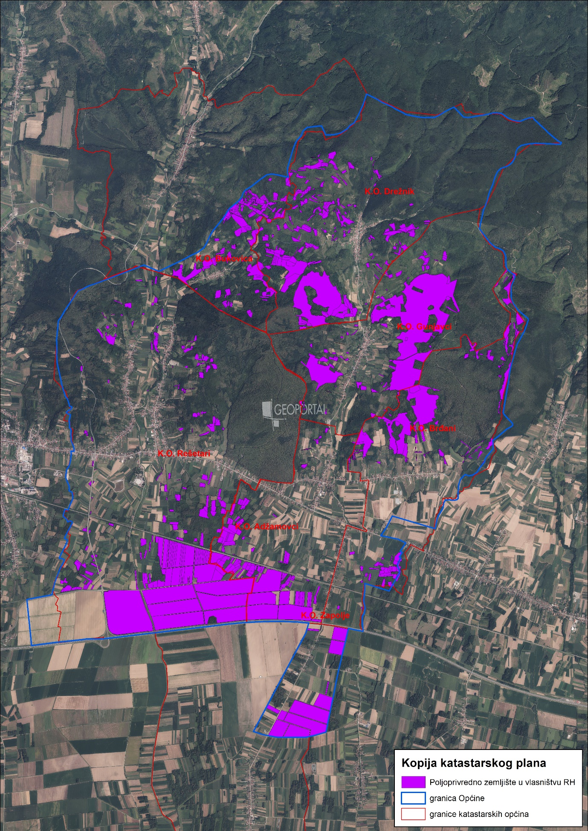
Slika 2:Ukupna površina državnog poljoprivredno zemljište na području Općine Rešetari
Izvor: Državna geodetska uprava, obrada autora

PODACI O DOSADAŠNJEM RASPOLAGANJU POLJOPRIVREDNIM ZEMLJIŠTEM U VLASNIŠTVU DRŽAVE

Poljoprivrednim zemljištem u vlasništvu Republike Hrvatske na području Općine Rešetari raspolagalo se temeljem sljedećih dosadašnjih oblika raspolaganja prikazanih u tablici T-3.
T-3: Prikaz dosadašnjeg raspolaganja poljoprivrednim zemljištem u vlasništvu RH
OBLIK RASPOLAGANJA  (skraćeni naziv iz ugovora) | Ukupan broj  ugovora | Ukupna površina po ugovorima
zakup | 1 | 22,2733
dugogodišnji zakup | 1 | 101,3621
privremeno korištenje | 20 | 295,1791
Prikaz katastarskih čestica koje su pod jednim od oblika raspolaganja poljoprivrednog zemljišta u vlasništvu RH na području Općine Rešetari sa podlogom digitalne ortofoto karte izrađena je prema službeno dostavljenim podacima Državne geodetske uprave za potrebe izrade Programa i nalazi se u prilogu KARTOGRAFSKI PRIKAZ 2, a njegov umanjeni prikaz vidljiv na slici 3.

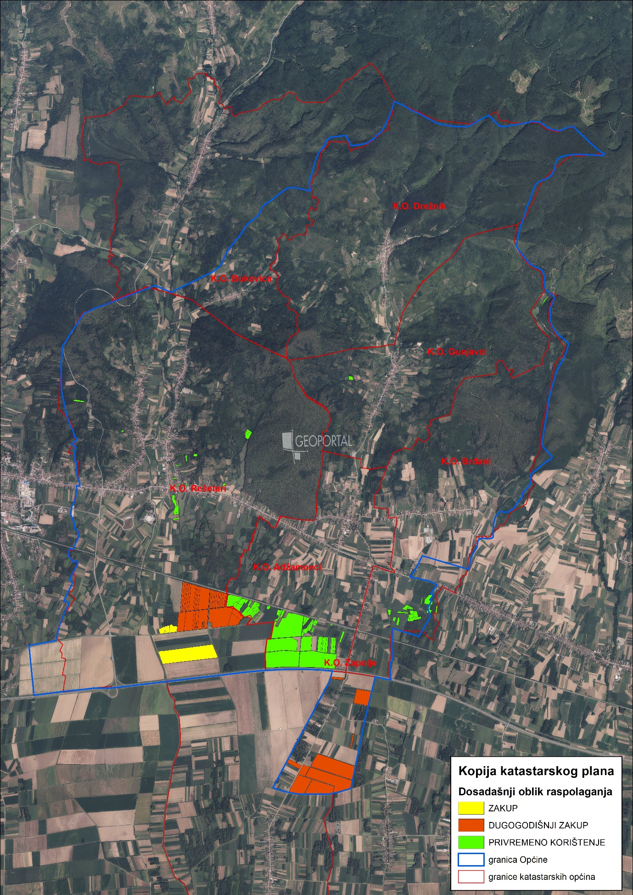
Slika 3: Prikaz dosadašnjeg raspolaganja poljoprivrednim zemljištem u vlasništvu RH na području Općine Rešetari
Izvor: Državna geodetska uprava, Općina Rešetari, Ministarstvo poljoprivrede - obrada autora

POVRŠINE ODREĐENE ZA ZAKUP

Na području Općine Rešetari za zakup poljoprivrednog zemljišta određeno je 721,2851 hektara.
Prikaz katastarskih čestica koje su Programom predviđene za zakup u vlasništvu RH na području Općine Rešetari sa podlogom digitalne ortofoto karte izrađena je prema službeno dostavljenim podacima Državne geodetske uprave za potrebe izrade Programa i nalazi se u prilogu KARTOGRAFSKI PRIKAZ 3, a njegov umanjeni prikaz vidljiv na slici 4.

Popis svih katastarskih čestica poljoprivrednog zemljišta u vlasništvu RH određenih za davanje u zakup nalazi se u TABLICI V1, a u tablici T-4 prikazana je površina određena za zakup prema katastarskim općinama.

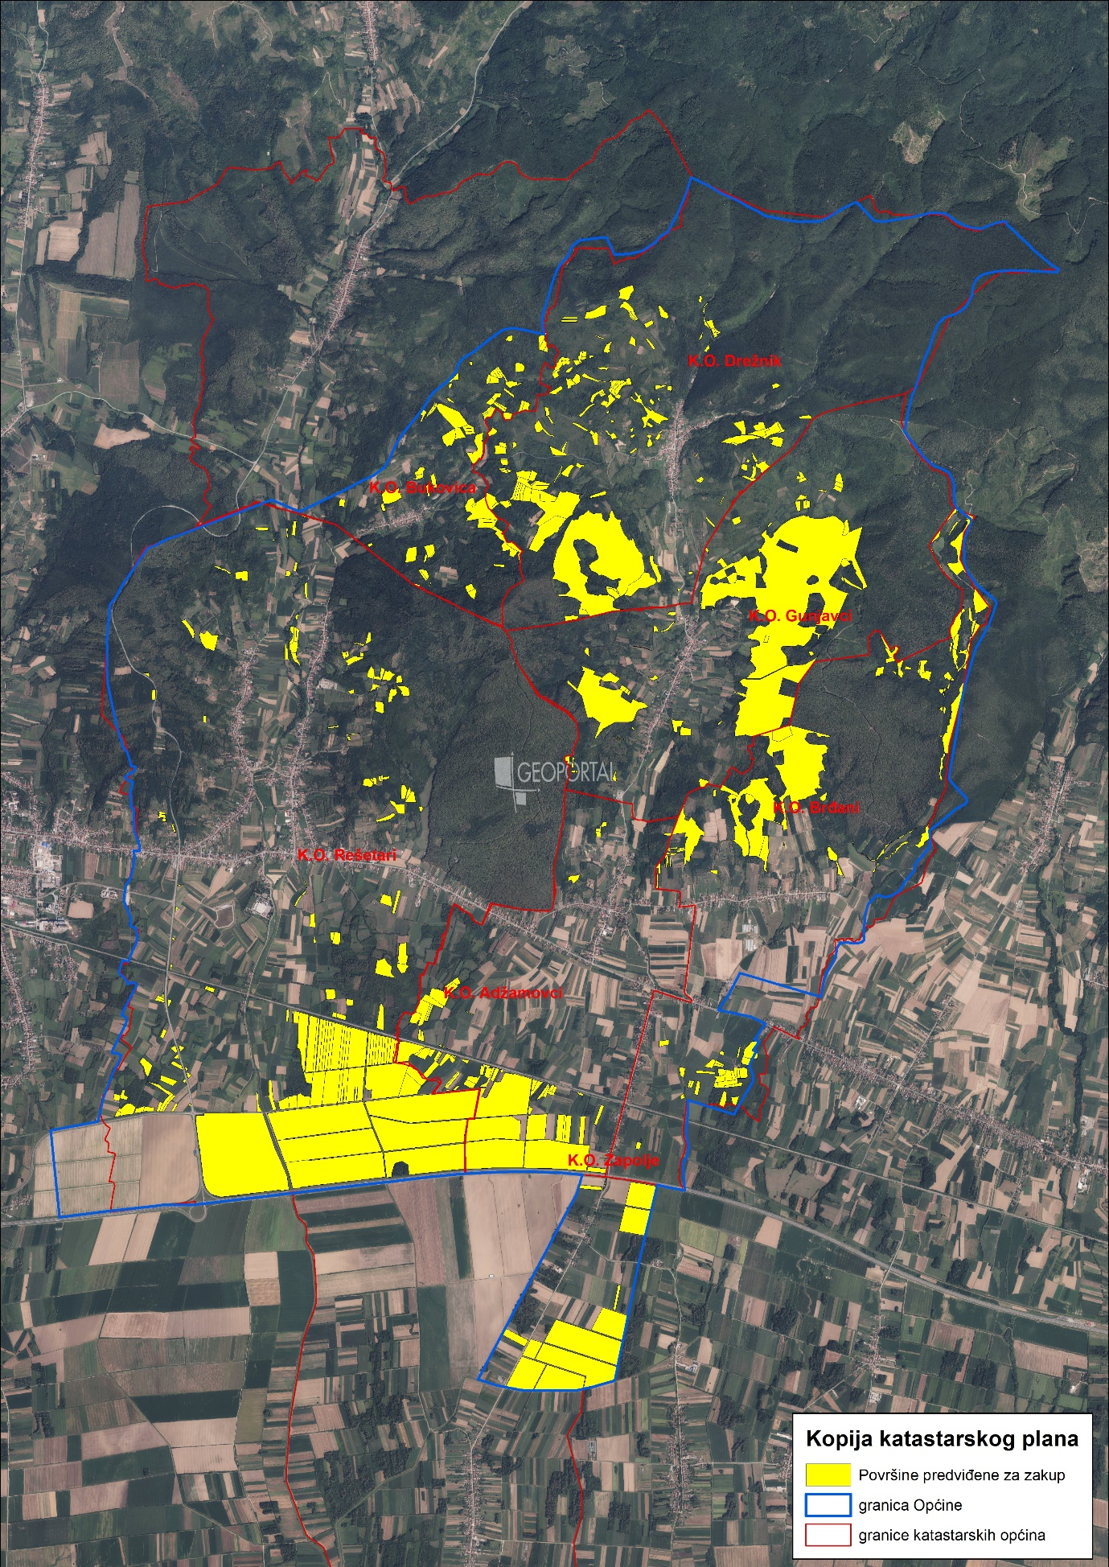
Slika 4: Površine određene za davanje u zakup na području Općine Rešetari
Izvor: Državna geodetska uprava, Općina Rešetari - obrada autora

T-4: Poljoprivredno zemljište određeno za zakup prema katastarskim općinama
Naziv katastarske općine | Površina (ha)
ADŽAMOVCI | 85,6164
BAĆIN DOL | 33,9003
BODOVALJCI | 67,9878
BRĐANI | 96,5251
DREŽNIK | 66,6670
GUNJAVCI | 122,6478
REŠETARI | 247,9407
Ukupno | 721,2851

POVRŠINE ODREĐENE ZA PRODAJU

Na području Općine Rešetari za prodaju poljoprivrednog zemljišta određeno je 98,0134 hektara.
Popis svih katastarskih čestica poljoprivrednog zemljišta u vlasništvu RH određenih za prodaju nalazi se u TABLICI V1.

Prikaz katastarskih čestica koje su Programom predviđene za prodaju u vlasništvu RH na području Općine Rešetari sa podlogom digitalne ortofoto karte izrađena je prema službeno dostavljenim podacima Državne geodetske uprave za potrebe izrade Programa i nalazi se u prilogu KARTOGRAFSKI PRIKAZ 4, a njegov umanjeni prikaz vidljiv na slici 5.

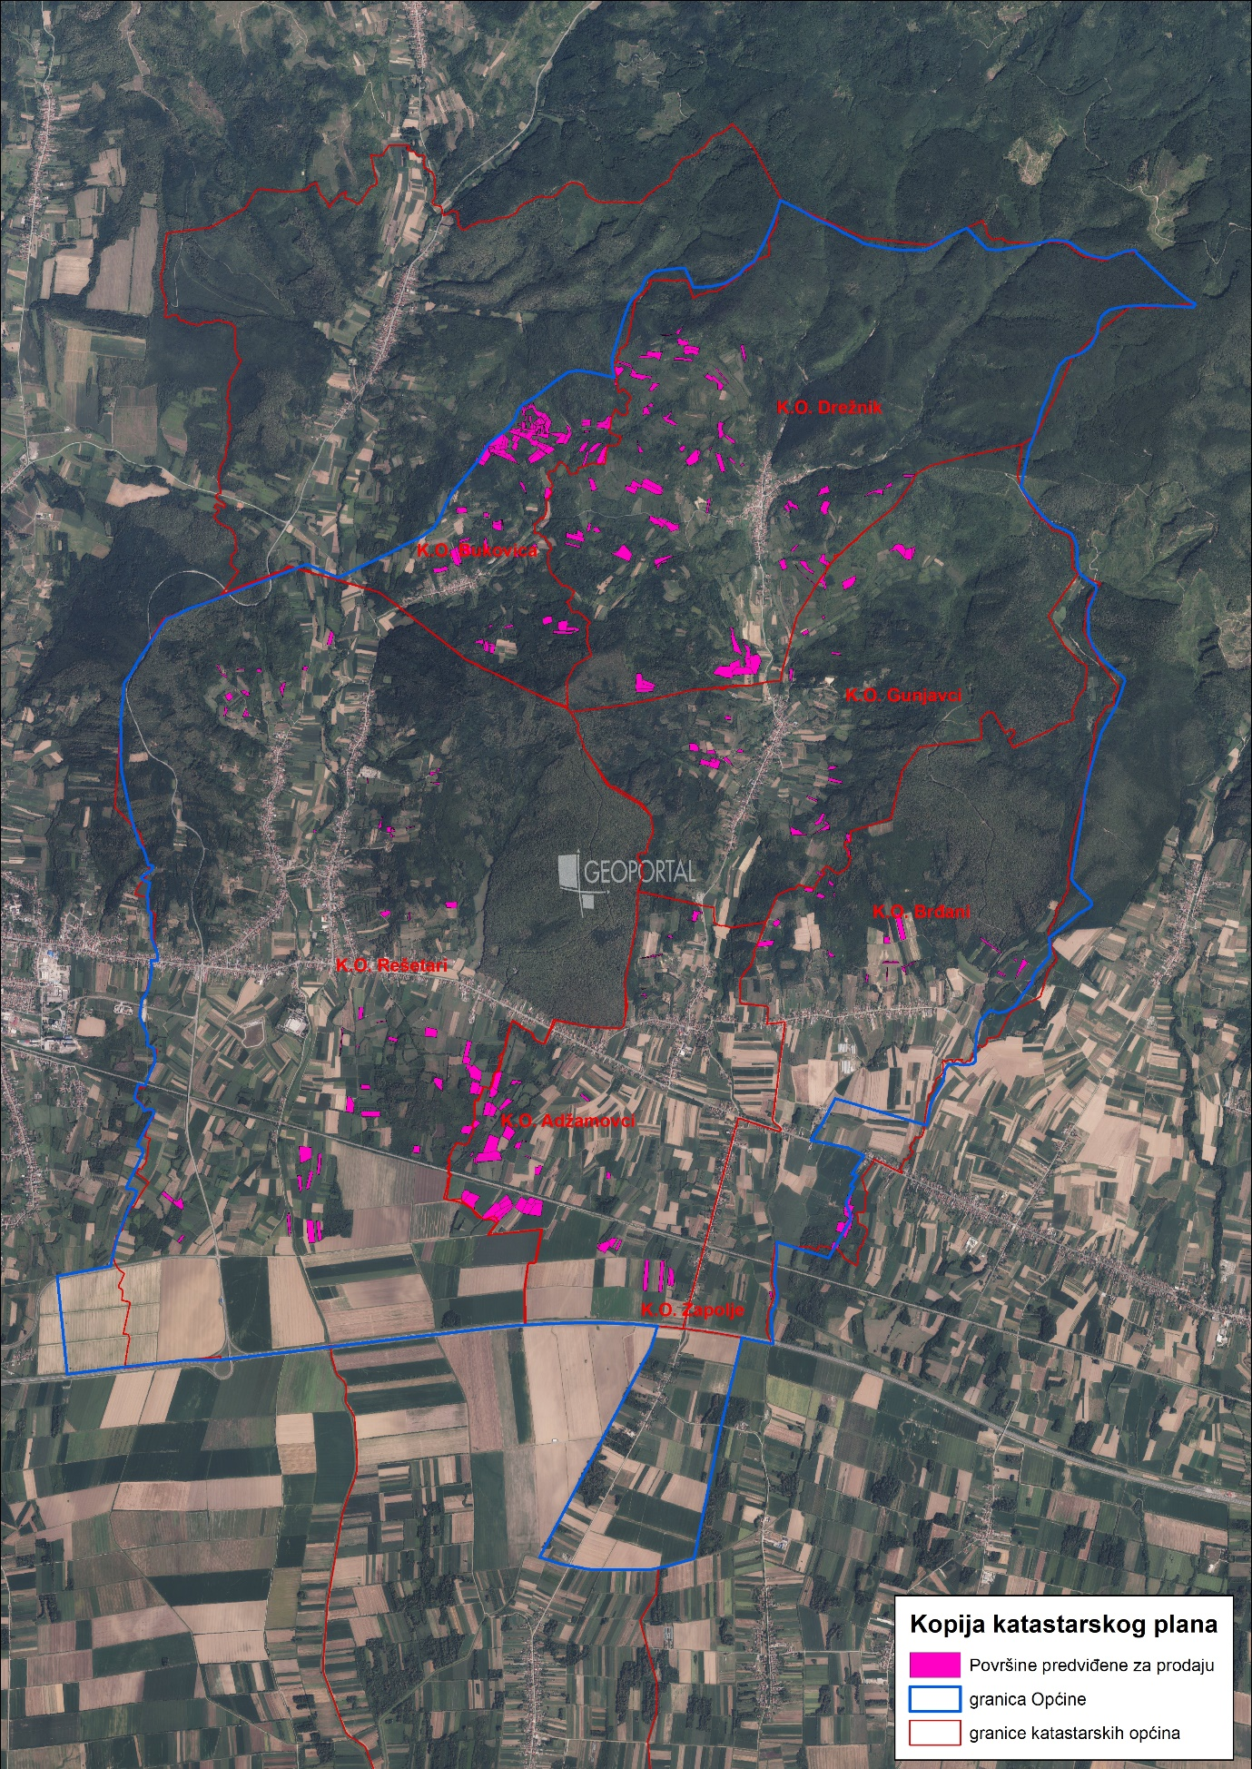

Slika 5: Površine određene za prodaju na području Općine Rešetari
Izvor: Državna geodetska uprava, Općina Rešetari - obrada autora

POVRŠINE ODREĐENE ZA POVRAT

Na području Općine Rešetari za povrat poljoprivrednog zemljišta određeno je 2,7835 hektara.
Popis svih katastarskih čestica poljoprivrednog zemljišta u vlasništvu RH određenih za povrat nalazi se u TABLICI V1.

Prikaz katastarskih čestica koje su Programom predviđene za povrat u vlasništvu RH na području Općine Rešetari sa podlogom digitalne ortofoto karte izrađena je prema službeno dostavljenim podacima Državne geodetske uprave za potrebe izrade Programa i nalazi se u prilogu KARTOGRAFSKI PRIKAZ 4, a njegov umanjeni prikaz vidljiv na slici 6.

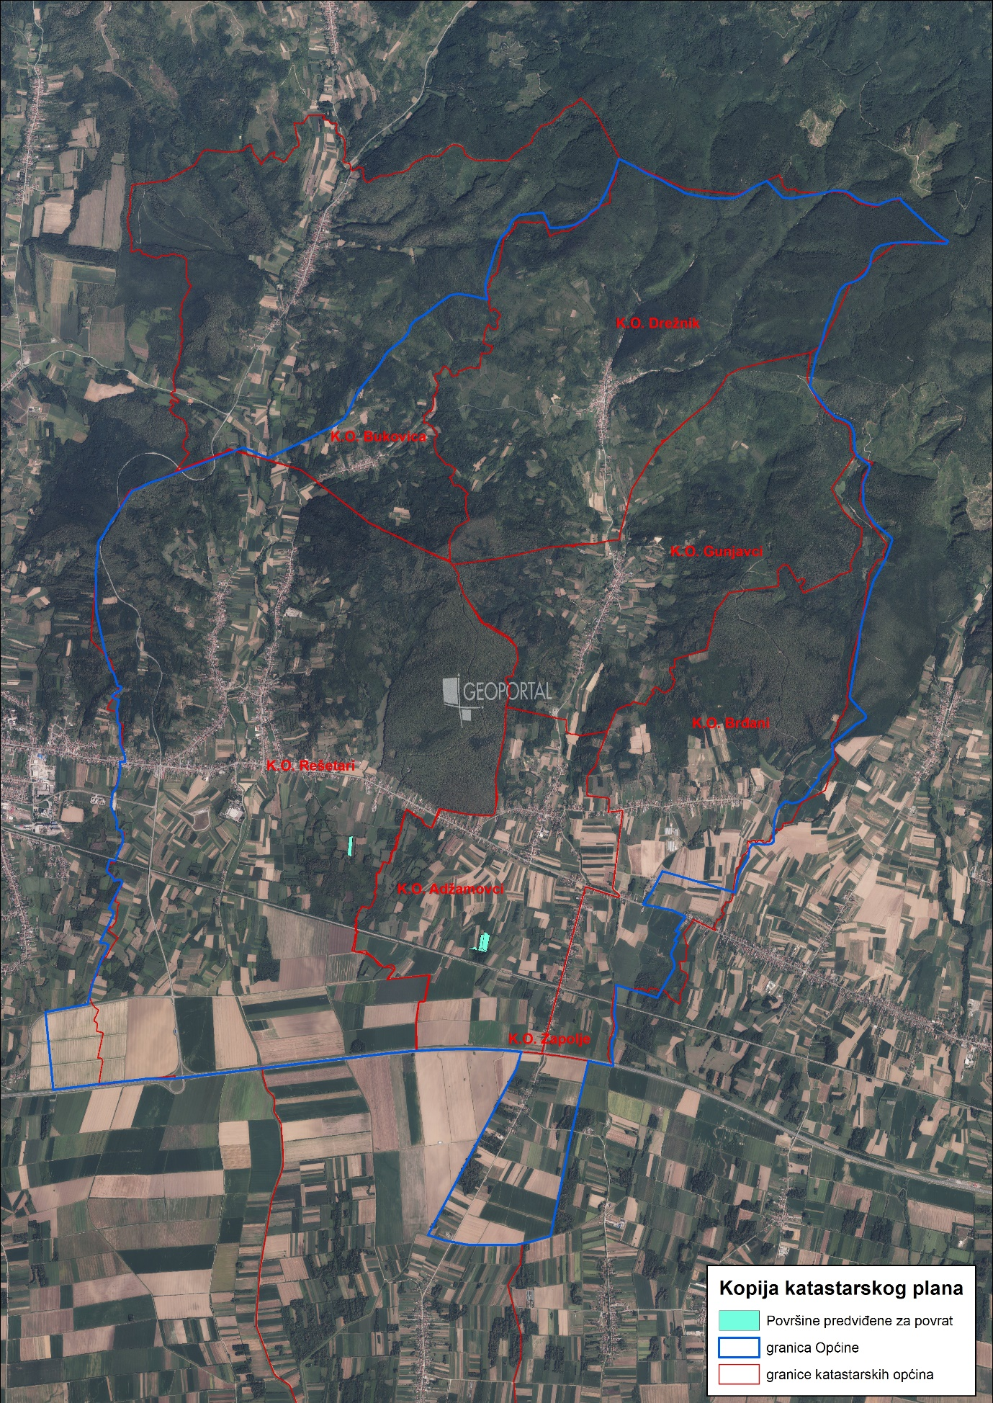
Slika 6: Površine određene za povrat
Izvor: Državna geodetska uprava, Općina Rešetari - obrada autora

POVRŠINE ODREĐENE ZA ZAKUP ZA RIBNJAKE

Na području Općine Rešetari ne postoje površine poljoprivrednog zemljišta u vlasništvu Republike Hrvatske određene za zakup za ribnjake.

POVRŠINE ODREĐENE ZA ZAKUP ZAJEDNIČKIH PAŠNJAKA

Na području Općine Rešetari ne postoje površine poljoprivrednog zemljišta u vlasništvu Republike Hrvatske određene za zakup zajedničkih pašnjaka.

- POVRŠINE ODREĐENE ZA OSTALE NAMJENE

Na području Općine Rešetari za ostale namjene poljoprivrednog zemljišta određeno je 9,6630 hektara.
Popis svih katastarskih čestica poljoprivrednog zemljišta u vlasništvu RH određenih za ostale namjene nalazi se u TABLICI V1.

Prikaz katastarskih čestica koje su Programom predviđene za ostale namjene u vlasništvu RH na području Općine Rešetari sa podlogom digitalne ortofoto karte izrađena je prema službeno dostavljenim podacima Državne geodetske uprave za potrebe izrade Programa i nalazi se u prilogu KARTOGRAFSKI PRIKAZ 6, a njegov umanjeni prikaz vidljiv je na slici 7.

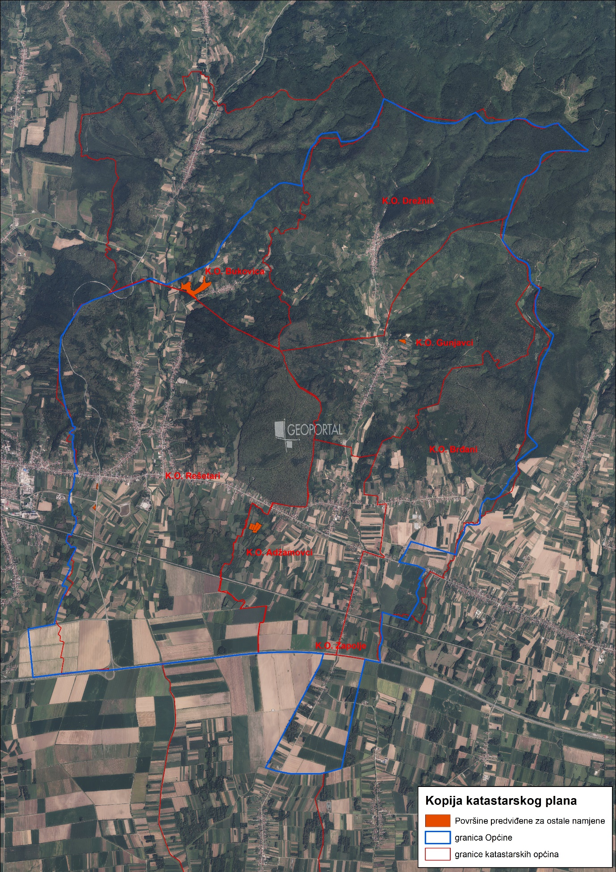

Slika 7: Površine određene za prodaju na području Općine Rešetari
Izvor: Državna geodetska uprava, Općina Rešetari - obrada autora

PRILOZI:
- Dokumentacija sukladno Pravilniku o dokumentaciji potrebnoj za donošenje Programa raspolaganja poljoprivrednim zemljištem u vlasništvu RH (NN 98/2022):
- Kopija katastarskog plana,
- Zemljišnoknjižni izvadci, Posjedovni listovi,
- Uvjerenje Upravnog tijela županije, odnosno Grada Zagreba, nadležnog za prostorno uređenje da li se predmetne čestice nalaze izvan granica građevinskog područja,
- Očitovanje tijela regionalne samouprave, odnosno Grada Zagreba o površini koju je potrebno osigurati kao nadoknadu za oduzetu imovinu,
- Uvjerenje Hrvatskih šuma d.o.o.,
- Očitovanje Hrvatskih voda,
- Uvjerenje Upravnog tijela županije, odnosno Grada Zagreba, nadležnog za prostorno uređenje da li su predmetne čestice u obuhvatu postojećeg i/ili planiranog sustava javnog navodnjavanja,
- Očitovanje Hrvatskog centra za razminiranje,
- Mišljenje nadležnog tijela za zaštitu okoliša o potrebi provedbe strateške procjene utjecaja na okoliš,

- Popis priloga iz detaljne razrade Programa
- TABLICA V1 : Popis katastarskih čestica poljoprivrednog zemljišta u vlasništvu RH po katastarskim općinama.
- KARTOGRAFSKI PRIKAZ 1: poljoprivredno zemljište u vlasništvu RH za OPĆINU REŠETARI
- KARTOGRAFSKI PRIKAZ 2: dosadašnje raspolaganje poljoprivrednim zemljištem u vlasništvu RH za OPĆINU REŠETARI
- KARTOGRAFSKI PRIKAZ 3: površine određene za zakup za OPĆINU REŠETARI
- KARTOGRAFSKI PRIKAZ 4: površine određene za prodaju za OPĆINU REŠETARI
- KARTOGRAFSKI PRIKAZ 5: površine određene za povrat za OPĆINU REŠETARI
- KARTOGRAFSKI PRIKAZ 6: površine određene za ostale namjene za OPĆINU REŠETARI
- KOPIJE KATASTARSKOG PLANA - PK u digitalnom obliku s označenim oblicima raspolaganja

